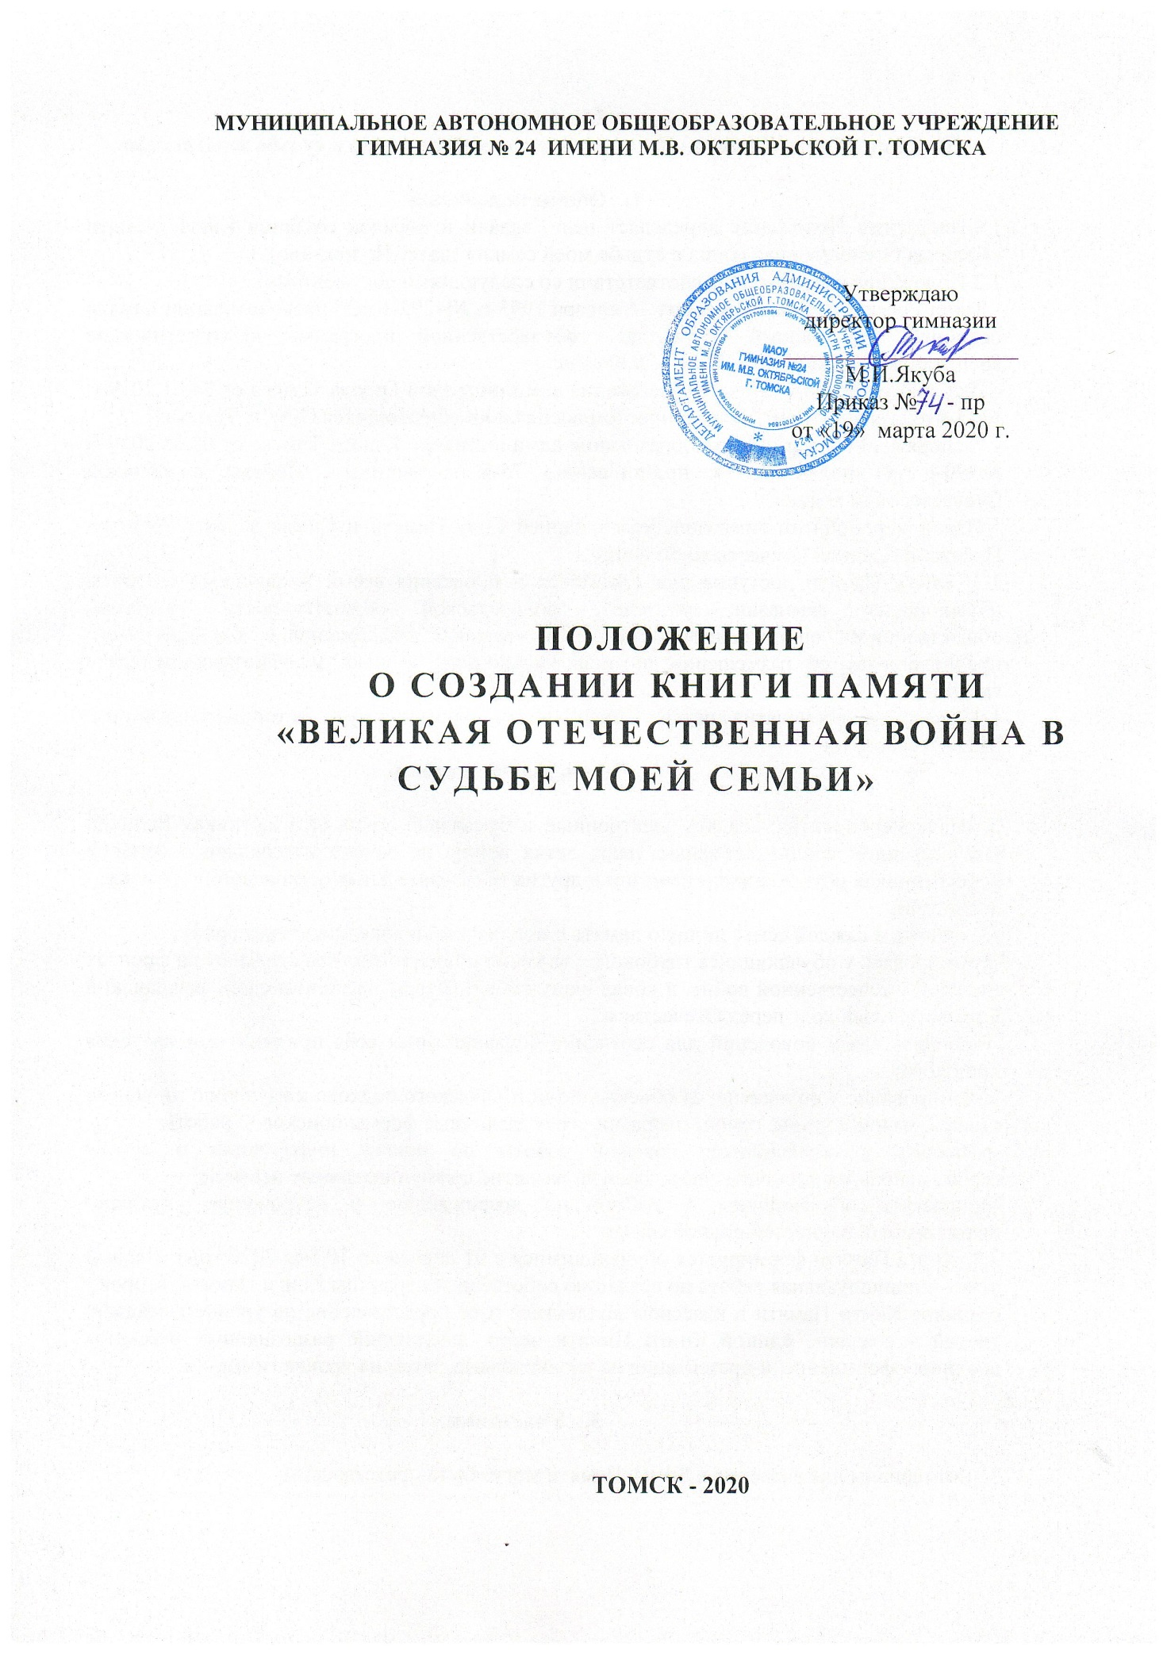

Муниципальное автономное общеобразовательное учреждение
гимназия № 24 имени м.в. октябрьской г. Томска
Утверждаю
директор гимназии
____________________
М.И.Якуба
Приказ № 74 - пр
от «19» марта 2020 г.

ПОЛОЖЕНИЕ
о создании книги памяти
«великая отечественная война в судьбе моей семьи»

ТОМСК - 2020

Положение
о создании Книги Памяти «Великая Отечественная война в судьбе моей семьи»

- Общие положения
1.1.Настоящее Положение определяет цели, задачи и порядок создания Книги Памяти «Великая Отечественная война в судьбе моей семьи» (далее Положение).
1.2.Положение разработано в соответствии со следующими документами:
- Закон Российской Федерации от 14 января 1993 г. №4292-1 «Об увековечивании памяти погибших при защите Отечества», государственной программы «Патриотическое воспитание граждан РФ на 2016 – 2020 годы».
- Распоряжение департамента образования администрации Города Томска от 24.01.2019 г. №25-р «О гражданском, патриотическом воспитании обучающихся ООУ г. Томска».
- Распоряжение департамента образования администрации Города Томска от 08.05.2019 г. №390-р «О подготовке к празднованию 75-й годовщины Победы в Великой Отечественной войне».
- Плана мероприятий гимназии, посвященный Году Памяти и Славы в честь 75-летия Победы в Великой Отечественной войне.
1.3. Книга Памяти доступна для просмотра и прочтения всеми желающими из числа обучающихся гимназии, учителей, родительской общественности гимназии, общественными организациями, средствам массовой информации и т.д. Для этого предполагается её размещение на информационных стендах и официальном сайте гимназии.
1.4.Электронная и печатная версия Книги Памяти хранится в музее истории гимназии им. М.В. Октябрьской.
- Цели, задачи и сроки

2.1.Цель мероприятия: создать электронный и бумажный архив об участниках Великой Отечественной войны, ветеранах тыла, детях войны на основе материалов о семье и родственниках обучающихся гимназии и других образовательных организаций г.Томска.
2.2.Задачи:
-сохранить в каждой семье личную память о поколении, прошедшем через войну;
-формировать у обучающихся глубокого уважения к памяти тех, кто сражался на фронтах Великой Отечественной войны и ковал нашу победу в тылу, выполняя свой гражданский и нравственный долг перед Отечеством;
-укреплять связи поколений для осознания обучающимися себя приемниками наследия прошлого;
-формирование у обучающихся объективно-исторического подхода к изучению прошлого страны, малой Родины, семьи, гимназии через различные формы поисковой работы;
-развивать у обучающихся навыков работы по поиску информации о судьбе героя, используя различные базы данных, развитие коммуникативных навыков;
-привлекать обучающихся к работе по возрождению и сохранению духовно-нравственных ценностей родной семьи.
2.3. Книга Памяти формируется обучающимися с 01 апреля по 10 мая 2020 года. Первый этап – индивидуальная работа по созданию собственной страницы Книги Памяти; второй - создание Книги Памяти в классном коллективе и её представление на уровне гимназии; третий – создание единой Книги Памяти через соединение разрозненных рассказов воедино, оформление и презентация на уровне класса, затем на уровне гимназии.

- Участники

3.1.Материалы для внесения в Книгу Памяти могут быть представлены:
- обучающимися МАОУ гимназии №24 им. М.В. Октябрьской, вне зависимости от возраста (обучающимися начальной школы материалы могут быть подготовлены совместно с родителями или классным руководителем);
- обучающимися других общеобразовательных организаций г. Томска.

- Условия участия

4.1. Материалы, подготовленные обучающимися, предлагаемые для внесения в Книгу Памяти представляются в электронном и печатном варианте. Собранные страницы формируются в Книгу Памяти. Страницы размещаются в алфавитном порядке и по блокам:
4.1.1.Блок «Солдаты великой войны» - данные об участниках боевых действий, о защитниках Отечества погибших, умерших от ран, увечий или заболеваний, пропавших без вести в ходе военных действий в годы Великой Отечественной войны 1941-1945 гг.
4.1.2.Блок «Они ковали победу» - данные о тружениках тыла, награжденные орденами или медалями СССР за самоотверженный Труд в период Великой Отечественной войны.
4.1.3.Блок «Дети войны» - данные о детях, которые совершили боевой или трудовой подвиг во время Великой Отечественной войны, были узниками концлагерей и другие возможные варианты.
4.2. Материалы, предлагаемые для занесения в Книгу Памяти должны соответствовать следующим требованиям:
4.2.1.Информация об участнике, труженике тыла, детях Великой Отечественной войны размещается в электронном и бумажном варианте (а дальнейшем именуемая - страница Книги Памяти) и должна соответствовать формату А4, ориентация страницы – книжная, поля отступа стандартные (2 см со всех сторон). Информация представляется в таблице, сформированной в формате Word, состоящей из двух столбцов и четырёх строк.
В первый столбец размещается фотография формата jpg, размером 90/50 мм, во втором столбце размещается: в первую строку официальный брендбук, посвященный 75-летию Победы и во вторую строку размещается текстовая информация: фамилия, имя, отчество, годы жизни (шифр Times New Roman – полужирный, размер шрифта 14), место рождения, краткая историческая справка, сведения о наградах (шифр Times New Roman –размер шрифта 12) (Приложение 1).
4.2.2.При составлении информации для занесения в Книгу Памяти, помимо личных архивных данных, могут использоваться документы архивных органов Министерства обороны РФ, государственных архивов, центров документации новейшей истории, сведения, предоставленные военными комиссариатами, ветеранскими организациями, боевые донесения воинских частей, документы, хранящиеся у близких и родных, в музейных учреждениях, в отделениях Всероссийского общества охраны памятников истории и культуры.
4.3.Каждому обучающемуся, создавшему собственную страницу Книги памяти, вручается благодарственное письмо за бережное отношение к истории своей семьи, своей Родины.
4.4. Вся деятельность по созданию Книги памяти строится на добровольности и желании, взаимном уважении.

5.Представление страниц Книги Памяти
Каждый обучающийся, подготовивший личную страницу о своём родственнике, представляет её своим одноклассникам на классном часе 12 мая 2020 г., а также отправляет на электронную почту proekt.gimnazia24@yandex.ru
Книгу Памяти, составленную из личных страниц всех обучающихся класса, выставляют в актовом зале с 12 мая по 20 мая 2020 г.
Книга Памяти, составленная из страниц всех обучающихся гимназии публикуется на сайте гимназии и печатные страницы формируются в общую Книгу Памяти, которая передаётся на вечное хранение в музей гимназии имени М.В.Октябрьской.
Приложение №1.

Фото 90\50 мм

ФИО участника ВОВ
Историческая справка об участнике ВОВ

Департамент образования администрации города Томска
МУНИЦИПАЛЬНОЕ автономное ОБЩЕОБРАЗОВАТЕЛЬНОЕ УЧРЕЖДЕНИЕ
гимназия № 24 ИМени М.В. ОКТЯБРЬСКОЙ Г. ТомскА

П Р И К А З

19 марта 2020 г. №

Об утверждении локально-нормативного акта гимназии

В соответствии с Федеральным законом от 29.12.2012г. № 273-ФЗ «Об образовании в Российской Федерации» (ст. 28, ст. 29, ст. 30), Уставом гимназии, в целях обеспечения нормативно-правовой базы гимназии, регламентирования работы гимназии по основным вопросам учреждения и осуществления образовательной деятельности, а также для обязательного исполнения участниками образовательных отношений

ПРИКАЗЫВАЮ

1.Утвердить и ввести в действие с 20.03.2020 г. Положение о создании Книги Памяти «Великая Отечественная война в судьбе моей семьи».
2.Контроль за исполнением настоящего приказа оставляю за собой.

Директор гимназии М.И. Якуба

